附件2：浙江工商大学继教学院2022年（上）自考实践(含论文)缴费须知
各位考生：
一、缴费时间
2022年4月18日至4月24日
二、缴费方式
为方便考生，本次缴费采用支付宝缴费。操作流程如下：
打开支付宝扫一扫--------扫描二维码--------界面显示学号、手机号--------输入学号（即缴费号）、手机号(务必正确方可收到短信)--------点击查询缴费--------界面显示本人信息--------确认信息无误后点击全额缴费
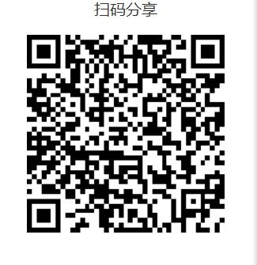
注：“缴费号”为“221+考生准考证号+课程代码”，共20位。报考1门课程就会产生1个缴费号，报考多门的，则将产生多个缴费号。例如：某考生准考证号为：010100000101，报考了“管理系统中计算机应用上机”和“电子商务毕业设计”两门课程，两门课程代码分别为：00052、21050，则该生“管理系统中计算机应用上机”和“电子商务毕业设计”课程的缴费号分别为：22101010000010100052、22101010000010121050。
三、实践培训考核费发票
本次发票为电子发票。届时你的手机将会收到短信告知链接，即可自行下载打印发票。如未收到，请在垃圾短信里查看，有可能被拦截。
四、收费咨询电话： 0571--88905727
五、其他注意事项：
1、你所报课程可通过浙江省教育考试院网站自学考试查询中心查询。可查询报考课程名称、课程代码、你所报课程被分配到什么学校；
2、缴费的课程必须已在各地市教育考试院报名，考生报考多门实践课程的，则需按报考课程数分别多次缴费。

浙江工商大学继教学院
2022年3月15日

